Los datos provincializados de la cosecha esperada y su comparativa son los siguientes:



Los datos provincializados de rendimientos esperados son los siguientes:



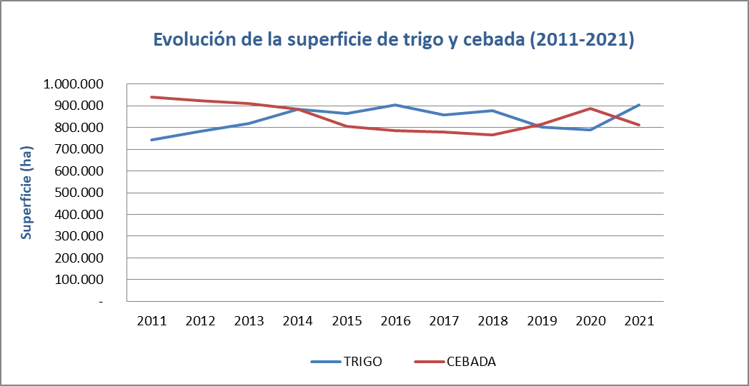

Producción esperada de cereal de invierno cosecha 2021 (toneladas)



A continuación se resumen de superficies sembradas y producciones





RESUMEN PROVINCIAL



















